Phụ lục IX. *MẪU GIẤY CHỨNG NHẬN XUẤT XỨ NT2MV*

*(Ban hành kèm theo Thông tư 33/2015/TT-BNNPTNT ngày 08 tháng 10 năm 2015 của Bộ trưởng Bộ Nông nghiệp và Phát triển nông thôn)*

CỘNG HÒA XÃ HỘI CHỦ NGHĨA VIỆT NAM

*THE SOCIALIST REPUBLIC OF VIETNAM*

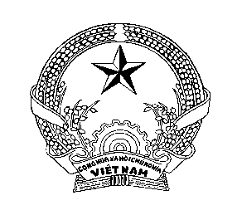

GIẤY CHỨNG NHẬN XUẤT XỨ NHUYỄN THỂ HAI MẢNH VỎ

*CERTIFICATE OF ORIGIN OF BIVALVE MOLLUSCS*

Số/ *No*:XX/YYYY-ZZz

Cơ quan kiểm soát thu hoạch nhuyễn thể hai mảnh vỏ/ *Bivalve Molluscs Harvesting Control Agency* ……………….

Địa chỉ/ *Address*

CHỨNG NHẬN/ HEREBY CERTIFIES

Cơ sở thu hoạch/ *Name of harvester*

Địa chỉ/ *Address*

Số hiệu của phương tiện vận chuyển/ *Identification number of transport means*

Ngày thu hoạch/*Date of harvesting*………….Loài nhuyễn thể/*Species*

Vùng thu hoạch/*Production area*……………. được xếp loại/ *classified in category*

Khối lượng/ *Quantity (kgs)*

Tên và địa chỉ cơ sở tiếp nhận/ *Name and address of recipient*

……………………………………………………………………………………………Lô nguyên liệu trên (\*) / *The lot of the above mentioned raw material* (\*)

Ngày / *Date*

Đại diện Cơ quan kiểm soát thu hoạch/

*The representative of the Harvesting Control Agency*

(Ký tên, đóng dấu/ *Signature and Seal*)

\* Ghi rõ yêu cầu/chế độ xử lý sau thu hoạch theo thông báo của Cơ quan kiểm tra/

*Descript clearly post-harvest treatment regime according to announcement of Inspection Agency.*